Gevangen geboren
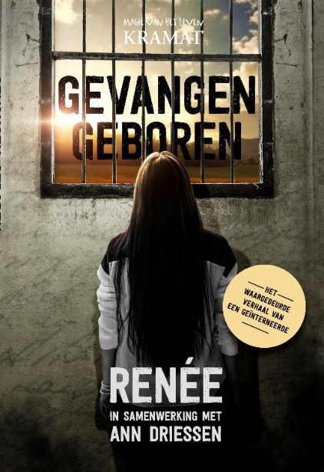
Renée is geïnterneerd. Haar leven was een hel. Als kind leefde ze met angst voor haar moeder, vader en stiefvader. Ze werd opgesloten in een kelder, opgevangen in een vluchthuis, geplaatst in een tehuis, in een internaat en in een ‘jeugdgevangenis’ (Instelling Bijzondere Jeugdzorg). Ze riep, dreigde en bedreigde, sloeg, schopte, krabde, spuwde en beet. Dat was het gevolg van mishandelingen en vernederingen, verkrachtingen en aanrandingen, onbegrip en gebrek aan liefde. Ze maakte kennis met een reeks instellingen, ziekenhuizen en therapieën, maar ook met isoleercellen en cachotten. Een obsessie voor mannen, vrouwen en kinderen, die zich uitte in agressie, stalken en een bommelding, bezorgde haar uiteindelijk de stempel ‘ontoerekeningsvatbaar’. De rechtbank sprak de internering uit. Maar ze belandde in de gevangenis, omdat er geen plaats was in een aangepaste psychiatrische instelling. Daar zat ze 8 jaar en ze kreeg haast nooit bezoek.

Renée en Ann schreven 6 jaar samen aan dit openhartig boek. Renée geeft een boeiende inkijk in haar dagelijks leven, in haar gedachten en gevoelens. Ze spaart haar mishandelaars en zichzelf niet. Ondanks het gebrek aan voldoende, aangepaste psychiatrische zorgen, werkte Renée keihard aan zichzelf, met de hulp van therapeuten en enkele mensen. Renée besefte wat ze deed en kreeg spijt van haar daden, van het verdriet en de pijn die ze mensen aandeed. Ze wil niet meer agressief zijn, niet meer automutileren en geen zelfmoordpogingen meer ondernemen. Ze wil werken aan een beter leven en een mooiere toekomst. Na 8 jaar vond ze eindelijk een plaats in een gespecialiseerde forensische afdeling en begon een nieuw leven…

‘Gevangen geboren. Het waargebeurde verhaal van een geïnterneerde, Renée en Ann Driessen, Storyland, 336 blz., 19,40 euro.
‘Gevangen geboren’ verscheen in 2018 bij uitgeverij Kramat, maar na het faillissement bij Storyland.
Video: https://youtu.be/z64V7ztjyVU
Meer informatie: https://hetproces.jimdo.com/boeken/gevangen-geboren/
Bestellen? Gevangen geboren - Het waargebeurde verhaal van een geïnterneerde (storyland.be)
De opbrengst van dit boek gaat integraal naar Renée.

